**治水事業促進全国大会 決議 要請状況**

**内閣人事局　阪本 克彦　人事政策統括官**

**令和6年11月12日**

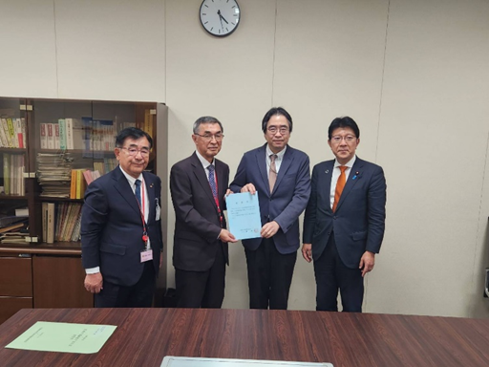

**(右)長谷川 淳二 衆議院議員**

**(左)理事 二宮 隆久大洲市長**